**BI项目PRD**

**产品管理部**

**2021.09.06**

**版本修订**

|  |  |  |  |  |
| --- | --- | --- | --- | --- |
| 版本号 | 修订章节 | 修订原因 | 修订日期 | 修订人 |
| V1.0 | 初稿 | 根据业务需求编写 | 2021.09.06 | Airy |
|  |  |  |  |  |

# 1.项目概述

## 1.1项目背景

* 目前各部门报表的周报、月报统计方法仍较为繁琐，涉及固定周期的可视化报表出具时，更换数据源，重新计算加工生成报表耗费大量时间，且数据计算错误的风险较高。
* 一份可视化报表的生成通常需要多个部门数据，现阶段采用的方式是跨部门沟通协作，一方面增加了沟通成本，耗时耗力；另一方面，在各部门人员互相传送文件的过程中，增加了数据不准确的风险。

## 1.2项目目标

* 实现BI看板的搭建，合理降低上述风险，降低各部门相关统计人员的沟通成本，提高工作效率。
* 通过各业务环节的可视化结果展现及预警，给业务人员提示库存预警等相关信息。

## 1.3项目需求

|  |  |
| --- | --- |
| 模块 | 描述 |
| 产品选择 | Power BI |
| 权限管理 | 需要数据库权限，数据库服务器名称：端口号 |

# 2.产品选择

## 2.1Power BI的介绍、价格及风险评估

Power BI 是 Microsoft 提供的在线软件服务（SaaS 或软件即服务），微软对Power BI目前有三种授权方式，免费版（Power BI Free），专业版（Power BI Pro），以及增值版（Power BI Premium）。前两种主要适用于个人以及中小型企业，后一种适用于对数据分析报表有高度需求的大中型企业，也适用于打算基于Power BI进行二次产品开发的公司。

其中专业版收费为每人每月9.9美金，国内运营商世纪互联的报价是每人每月65元人民币。

三种Power BI授权服务都可以无差别的使用Power BI桌面版以及移动版，其主要功能差别都集中在对Power BI在线服务功能的使用上。

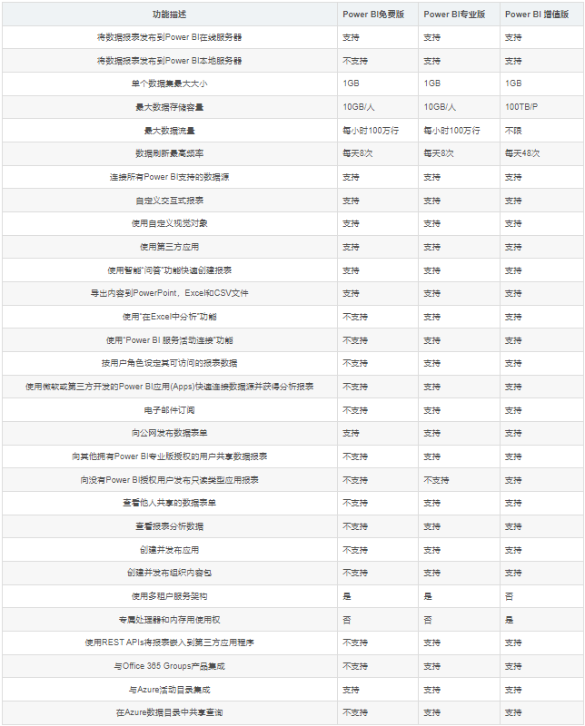

在版本选择上，目前由于BI处在计划搭建期，在对比基础功能后，可以先试用免费版（Power BI Free）进行尝试。

在数据安全性方面，Power BI 是微软旗下的产品，同Excel，Word一样，前期在搭建时在本地搭建，不存在网络数据泄密。后期在看板体系逐步完善的情况下，若需线上协同，Power BI 使用 https 从数据源连接到 Power BI。与数据提供程序建立安全连接，并且只有在建立了该连接后，数据才能遍历网络。

## 2.2Power BI 的本地连接实现

### 2.2.1产品总体架构

出于信息安全考虑，企业本地的数据库服务器不能直接发布到Internet，因此Power BI云平台无法直接通过Internet访问到企业内部的数据。为了实现让用户在外出差时随时随地都能访问企业内部数据报表，并且无需通过VPN拨号连回公司网络，微软在Power BI解决方案中提供了本地数据网关来满足该需求。

如下图所示，需要在本地机房内一台服务器上安装本地数据网关，要求该服务器既能访问Internet又能访问本地的业务数据库（如Oracle、SQL Server、MySQL等）。

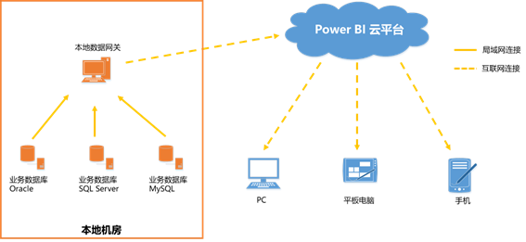

### 2.2.2配置步骤

* 安装配置本地数据网关

首先，在企业内网的一台Windows服务器上下载并安装本地数据网关，下载后采用默认安装即可。

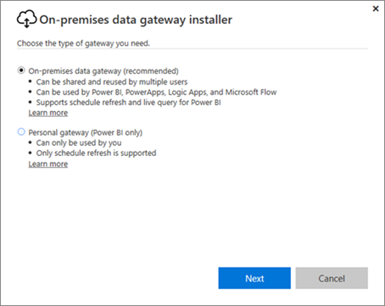

安装完成后，运行本地数据网关，并且输入企业的Power BI帐号进行登录。

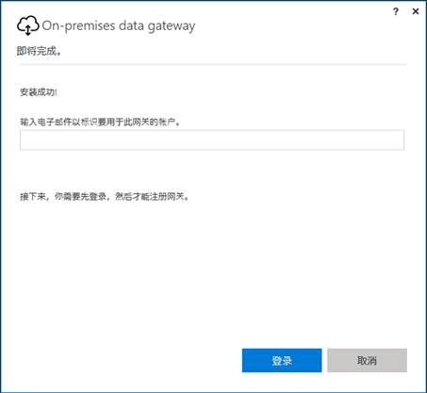

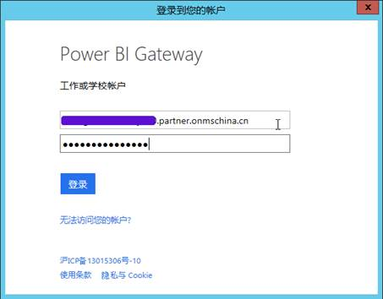

       登录成功后，对网关进行配置，包括名称、恢复密钥。

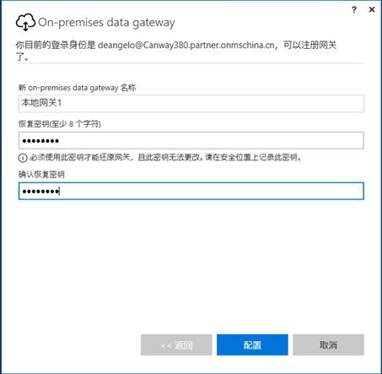

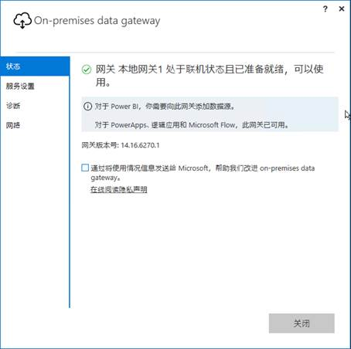

* 管理网关和数据源

访问Power BI云平台，使用跟本地数据网关配置时相同的Power BI帐号登录。登录后进入“管理网关”界面添加数据源，如下图所示：

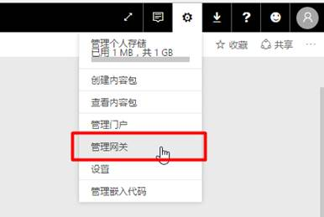

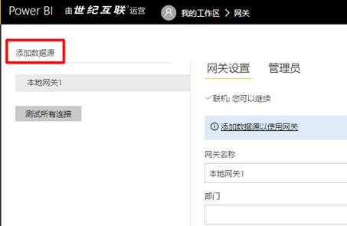

数据源名称可以自定义，数据源类型选择“SQL Server”，服务器使用业务数据库所在的服务器IP地址，数据库名使用业务数据库名称，身份验证方法既可以使用Windows身份验证也可以使用Basic身份验证（SQL数据库内置身份验证）。

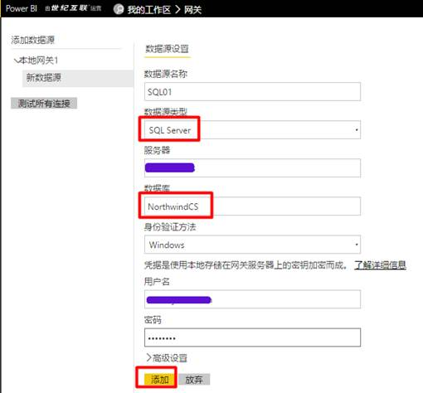

数据源添加完成后，可以测试连接看看能否成功连接到数据源。

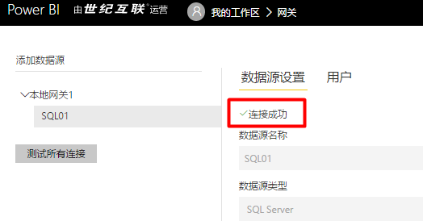

* 开发及发布报表

运行Power BI Desktop，并且以Power BI帐号进行登录。

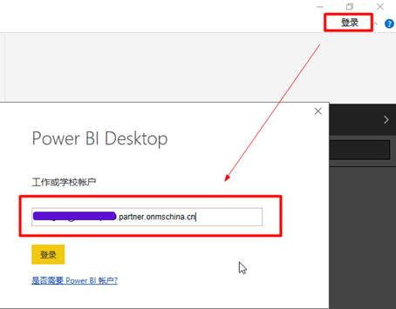

登录成功后，开始创建报表。数据源类型选择SQL Server

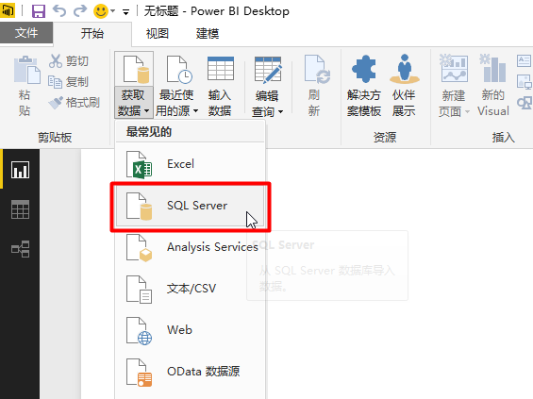

服务器使用业务数据库所在服务器的IP地址，数据库名称使用业务数据库名称，数据连接模式使用DirectQuery。

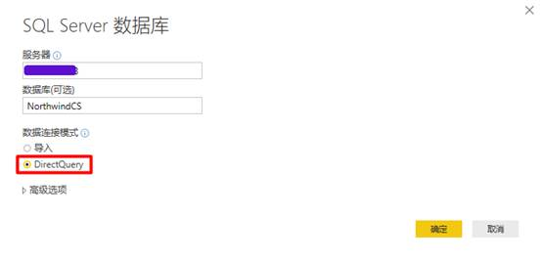

凭据可以使用Windows身份验证，也可以使用数据库身份验证，需要确保该用户有权访问数据库。

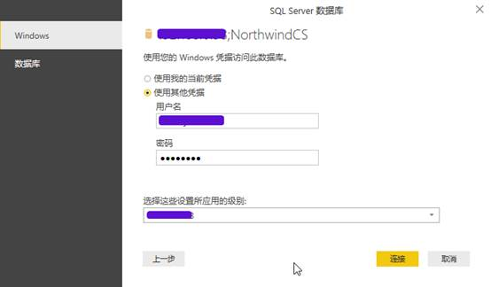

勾选制造报表所需的表或视图，如“产品”表，然后点击“加载”。

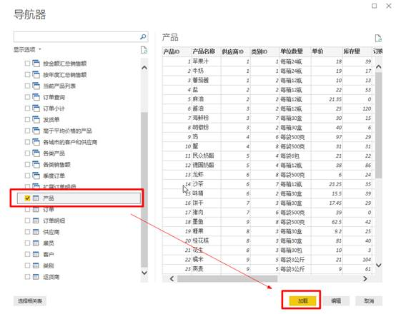

报表开发完成后，点击发布，发布的同时会提示保存到本地文件夹，命名为“NorthwindCS产品报表”。

、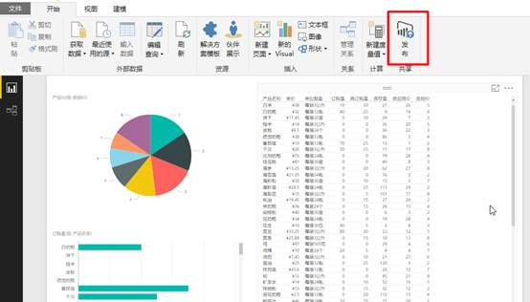

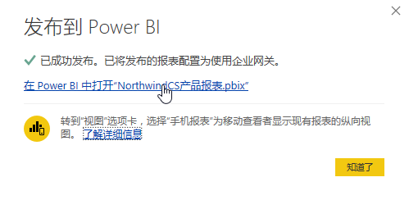

       发布成功后，点击链接在Power BI中打开此报表，效果如下图所示：

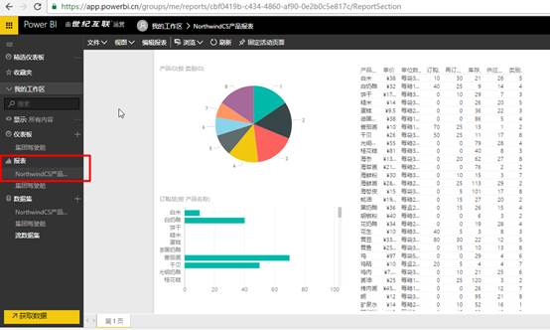

## 2.3权限与数据支持

* 上述配置需要本地数据库服务器名称、端口及访问权限，以及数据库中业务表的表名、字段及其释义的汇总文件。
* 且上述在线服务、移动端服务需企业注册企业账号才可实现，本地网关配置需企业power BI账号，是为连接云端和本地数据库所设。
* 前期可先着力于报表呈现结果，企业账号可在一期目标完成后视实际需求申请。

# 3. BI项目一期建设目标

* BI项目一期的建设目标为试验性、应急式BI应用。

## 3.1 BI项目需求分析的对象

* 运营分析

为提供不同视角（包括销售、库存、促销等）、不同层面（包括渠道、电商等）上的分析统计报表，为运营管理提供有效的业务与管理支持，从而提高运营效率。运营分析的主要内容包括：

销售分析、库存分析。

* 商品分析

商品分析主要目标是为提供基于品类的统计分析报表，包括供应商、采购、销售、库存等。为管理部门进行品类管理、优化商品品类结构及提高经营效益提供数据依据。商品分析主要内容包括：

采购分析、销售分析、供应商分析、库存分析。

* 供应商分析

对供应商做横纵向对比分析是企业优化供应商结构，提高经济效益的主要手段。供应商分析主要内容包括：

供应商供应结构分析、供应商供货能力分析、供应商销售分析、供应商库存分析。

* 渠道门店分析

从不同视角（销售、库存、要货及发货）提供及时有效的分析统计报表，掌握具体业务情况，及时做出准确有效的业务与管理决策。渠道门店分析主要内容包括：

发货分析、销售分析、库存分析、回款分析。